Ścieżka Wojny / skrytka 12 - Pamiętaj, że znajdujesz się w miejscu wiecznego spoczynku.

Co ma Byczyna do Poznania?

Do poznania Byczyna ma wiele, i dlatego powstała Trasa turystyczna, na której znajdujesz się obecnie.

Zaś związki Byczyny z Poznaniem istnieją również. Choćby taki, że oba miasta łączy linia kolejowa, której początków - od strony Byczyny - należy upatrywać w dwutorowej linii kolejowej Kluczbork - Byczyna - Kępno otwartej 10 grudnia 1875 roku.

Tytuł skrytki jest nieco przewrotny, bo nie będzie ona traktować ani o kolejnictwie, ani też nie będzie na siłę szukać związków obydwu miast. Opowie za to o dwóch działaczach propolskich, których groby znajdują się na cmentarzu, na teren którego wszedłeś oraz którzy pod koniec roku 1918 zawitali w Poznaniu.

Obydwaj byli delegatami z Byczyny na polski Sejm Dzielnicowy obradujący w dniach 3-5 grudnia 1918 roku właśnie Poznaniu, między innymi w sali dzisiejszego Kina Apollo. Sejm ten miał stanowić o kształcie przyszłej Polski oraz wytyczyć kierunki pracy i działania Polaków znajdujących się pod Zaborem Pruskim, zaś delegaci z ziemi kluczborskiej reprezentowali interesy Polaków żyjących na Śląsku Opolskim. Wybrali oni zostali z inicjatywy Naczelnej Rady Ludowej w Poznaniu koordynującej działania lokalnych rad ludowych. Obok Stanisława Mencla z pobliskich Jaśkowic oraz Emila Kubisa z Kochłowic, do Poznania pojechali Ignacy Kwiasowski oraz Tomasz Tomalak.

Pierwszy z nich, Ignacy Kwiasowski (*1882+1962), w Byczynie zamieszkał w roku 1912, gdy zakupił tu dom. W międzywojniu działał w Dzielnicy I Związku Polaków w Niemczech zajmując się kolportażem polskiej literatury i prasy. W czasach hitlerowskich za swoją propolską działalność więziony był w siedzibie gestapo w Opolu, w obozie w Buchenwaldzie oraz w berlińskim więzieniu Moabit. Jego syn, Bolesław, został bezprecedensowo zwolniony ze służby w Wehrmachcie za publiczne okazywanie polskich przekonań. Tuż po wojnie Kwiasowski pracował w Powiatowej Komisji Weryfikacyjnej w Kluczborku i Komisji Miejskiej w Byczynie. Został ukarany przez władze komunistyczne za wywieszenie flagi podczas wizyty biskupa w Byczynie. Ignacy Kwiasowski był człowiekiem poważanym przez mieszkańców Byczyny.
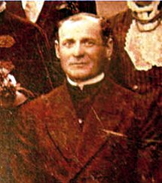
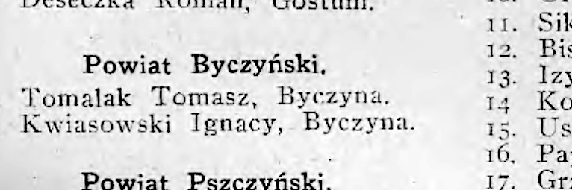
Drugi z działaczy to Tomasz Tomalak, znacznie starszy od Kwiasowskiego i spowinowacony z jego rodziną. Urodził się w roku 1860, zaś zmarł krótko po Plebiscycie Górnośląskim. Nie jest znany jego pełny życiorys, jednak należy uznać, że ideały polskości był mu znacząco bliskie, skoro został razem z Kwiasowskiem wybrany jako delegat w wyborach proklamowanych przez Komisariat Naczelnej Rady Ludowej 14 listopada 1918, a przeprowadzonych między 16 listopada a 1 grudnia.Nazwiska obydwu działaczy widnieją na stronie 117 spisu delegatów opublikowanego w Dzienniku Polskiego Sejmu Dzielnicowego.

Ludzi otwarcie opowiadających się za polskością i karanych za jej publiczne proklamowanie było w Byczynie znacznie więcej, warto wśród nich wymienić choćby Karola Płachtę wielokrotnie karanego za publiczne śpiewanie polskich pieśni.

Nazwisko Płachta pojawi się także w innej skrytce relacjonującej tragiczne wydarzenia końca II wojny światowej, również na Ścieżce Wojny.

